Стек протоколов TCP/IP

1. Четырехуровневая модель

Протоколы семейства TCP/IP можно представить в виде модели, которая состоит из четырех уровней: приложения (Application layer), транспортного (Transport layer), межсетевого, или уровня Интернета (Internet layer), и сетевого интерфейса (Network Interface layer). Основные протоколы Microsoft TCP/IP — это набор стандартов для соединения компьютеров и межсетевого взаимодействия.
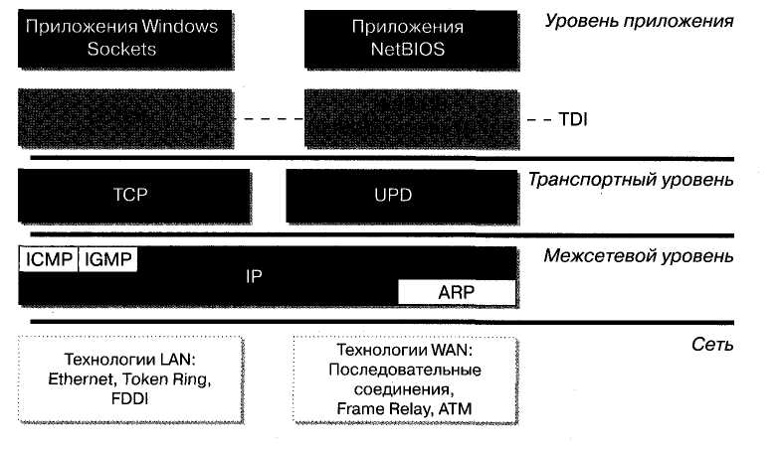
1.1 Уровень сетевого интерфейса

В основании этой модели лежит уровень сетевого интерфейса. Соответствующие ему компоненты отвечают за отправку в сеть и прием из сети кадров, содержащих пакеты информации. Кадры передаются по сети как единое целое.

1.2 Межсетевой уровень

Протоколы Интернета инкапсулируют пакеты данных в датаграммы Интернета* и проводят необходимую маршрутизацию. Четыре основных протокола Интернета предназначены:
IP (Internet Protocol) — в основном для отправки и маршрутизации пакетов между сетями и узлами;
ARP (Address Resolution Protocol) — для получения адресов сетевых адаптеров узлов в рамках одной физической сети;
ICMP (Internet Control Message Protocol) — для отправки извещений и сообщений об ошибках, связанных с доставкой пакетов;
IGMP (Internet Group Management Protocol) используется IP-узлами для сообщения поддерживающим групповую передачу маршрутизаторам о своем участии в группах.

1.3 Транспортный уровень

Транспортный уровень обеспечивает сеансы связи между компьютерами. Существуют два транспортных протокола: TCP (Transmission Control Protocol) и UDP (User Datagram Protocol). Использование одного из них зависит от выбранного метода доставки данных.
TCP ориентирован на соединение и используется приложениями, обычно передающими большие объемы данных за одну операцию, так как обеспечивает надежное соединение, а также теми приложениями, которым необходимо подтверждение приема данных.
Протокол UDP обеспечивает не ориентированную на соединение передачу данных и не гарантирует доставку пакетов. Приложения, использующие протокол UDP, обычно передают небольшие объемы данных за одну операцию. Ответственность за надежную доставку данных несет само приложение.

1.4 Уровень приложения

Венчает модель TCP/IP уровень, на котором приложения получают доступ к сетевым компонентам. Здесь работает множество стандартных утилит и сервисов протокола TCP/IP, например FTP, Telnet, SNMP и DNS.
Протокол Microsoft TCP/IP предоставляет сетевым приложениям два различных интерфейса к сервисам TCP/IP. Первый из них — Сокеты Windows (Windows Sockets) — обеспечивает стандартный интерфейс прикладного программирования (API) под Microsoft Windows для работы с такими транспортными протоколами, как TCP/IP и IPX. Второй — NetBIOS — стандартный интерфейс к протоколам, поддерживающим имена и сообщения NetBIOS, например TCP/IP и NetBEUI*.

2. Протокол ARP

Для того чтобы установить соединение, узлам должны быть известны адреса сетевых адаптеров других узлов. Разрешение адреса (address resolution) — это процесс определения аппаратного адреса сетевого адаптера по его IP-адресу. Протокол ARP (Address Resolution Protocol) - часть уровня Интернета модели TCP/IP - позволяет определять адреса сетевых адаптеров узлов, расположенных в одной физической сети.
Протокол ARP нужен для получения адресов сетевых адаптеров TCP/IP-узлов в сетях, поддерживающих широковещание. Он использует широковещательные запросы, содержащие IP-адрес получателя, чтобы выяснить адрес сетевого адаптера этого узла или адрес необходимого шлюза.
Получив адрес сетевого адаптера, ARP сохраняет его вместе с соответствующим IP-адресом в своем кэше. Протокол ARP всегда сначала ищет адреса IP и сетевого адаптера в кэше перед формированием широковещательного ARP-запроса.
Обратное разрешение адреса (reverse address resolution) — отображение адреса сетевого адаптера узла в его IP-адрес. Microsoft TCP/IP этот механизм не поддерживает.

2.1 Разрешение локального IP-адреса

Перед соединением двух узлов IP-адрес каждого из них должен быть преобразован в адрес сетевого адаптера. Этот процесс состоит из выполнения ARP-запроса и получения ARP-ответа.
1. ARP-запрос формируется каждый раз при попытке одного узла связаться с другим.
Если протокол IP определит, что IP-адрес принадлежит локальной сети, узел-отправитель ищет адрес узла-получателя в своем собственном ARP-кэше.
2. Если он не найден, протокол ARP формирует запрос типа «Чей это IP-адрес и каков Ваш адрес сетевого адаптера?», в который также включаются адреса IP и сетевого адаптера узла-отправителя. ARP-запрос посылается в широковещательном режиме, чтобы все узлы в локальной сети могли принять и обработать его.
3. Каждый узел в локальной сети получает этот широковещательный запрос и сравнивает указанный в нем IP-адрес со своим собственным. Если они не совпадают, запрос игнорируется.
4. Узел-получатель определяет, что IP-адрес в запросе совпадает с его собственным, и посылает на узел-отправитель ARP-ответ, в котором указывает свой адрес сетевого адаптера. Затем он обновляет свой ARP-кэш, занося в него соответствие IP-адреса узла-отправителя адресу его сетевого адаптера. После того как узел-отправитель получает ARP-ответ, соединение может быть установлено.
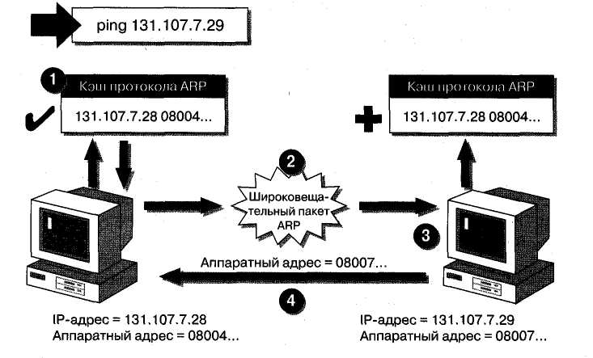

2.2 Разрешение удаленного IP-адреса

Протокол ARP также позволяет связываться двум узлам из различных сетей. В этом
случае широковещательный ARP-запрос обеспечивает возможность выяснить адрес
используемого отправителем шлюза по умолчанию, а не узла-получателя.
Если получатель находится в удаленной сети, то широковещательный ARP-запрос
используется для поиска маршрутизатора, который может пересылать пакеты в эту
сеть.
1. При соединении определяется, что IP-адрес узла-получателя принадлежит удаленной сети.
Узел-отправитель ищет в локальной таблице маршрутизации путь к узлу-получателю или его сети. Если путь не найден в таблице, узел-отправитель определяет IP-адрес шлюза по умолчанию. Затем он ищет в кэше протокола ARP соответствующий ему адрес сетевого адаптера.
2. Если этот адрес в кэше отсутствует, то широковещательный ARP-запрос используется для получения адреса шлюза, а не узла-получателя.
Маршрутизатор (шлюз) в ответ на ARP-запрос узла-отправителя посылает адрес своего сетевого адаптера. Затем узел-отправитель адресует пакет на маршрутизатор для доставки его в сеть получателя и далее — узлу-получателю.
3. На маршрутизаторе выясняется, является ли IP-адрес получателя локальным или удаленным. Если он локальный, то маршрутизатор использует протокол ARP (кэш или широковещание) для получения его адреса сетевого адаптера. Если же — удаленный, маршрутизатор ищет в своей таблице маршрутизации необходимый шлюз, а затем использует протокол ARP (кэш или широковещание) для получения адреса его сетевого адаптера. Далее пакет отправляется непосредственно следующему получателю в этой цепочке.
4. Когда пакет достигнет получателя и будет обработан им, все исходящие пакеты таким же образом будут доставлены обратно. Например, при выполнении команды Ping в ответ на эхо-запрос узел-получатель пакета формирует эхо-ответ протокола ICMP (ICMP echo-reply). Поскольку узел-отправитель находится в удаленной сети, в локальной таблице маршрутизации ищется адрес шлюза к сети узла-отправителя. Если поиск завершается успехом, адрес сетевого адаптера шлюза выясняется с помощью ARP.
5. Если адреса сетевого адаптера указанного шлюза нет в кэше протокола ARP, то для его определения используется широковещательный ARP-запрос. Как только адрес получен, эхо-ответ протокола ICMP посылается на маршрутизатор, который перенаправляет его на исходный узел-отправитель.
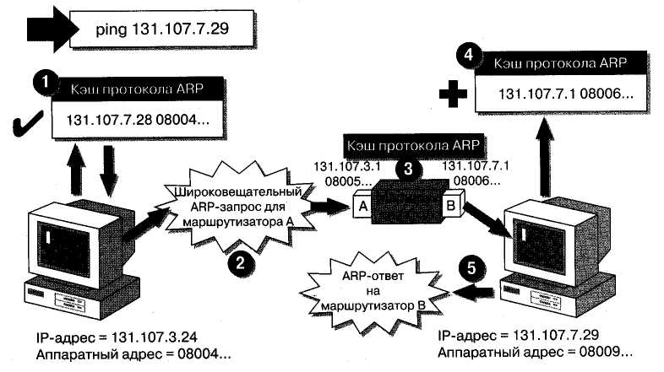

2.3 Кэш протокола ARP

Для уменьшения числа широковещательных пакетов ARP кэширует адреса для последующего использования. Применяются два типа записей в кэше ARP — динамические и статические. Первые добавляются и удаляются автоматически. Вторые находятся в кэше до перезагрузки компьютера.
В дополнение к этому в кэше протокола ARP всегда присутствует адрес для широковещания в локальной подсети (FFFFFFFFFFFF) в виде статической записи, которая не отображается при просмотре кэша.
По умолчанию для кэша протокола ARP установлены тайм-ауты, равные 2 минутам для невостребованных записей и 10 минутам для записей, к которым обращались. Если в реестр добавить параметр ARPCacheLife и задать тайм-аут в секундах, именно эта величина будет использоваться вместо упомянутых ранее.
Добавление статических (постоянных) записей
Добавление статической ARP-записи уменьшает количество ARP-запросов для узлов, к которым обращаются достаточно часто. На компьютере, работающем под управлением Windows NT 4.0, статическая запись, добавленная в кэш ARP, доступна до:
перезагрузки компьютера;
удаления записи вручную при помощи команды arp -d;
получения в широковещательном ARP-сообщении другого адреса сетевого адаптера (в этом случае тип записи меняется со статического на динамический и полученный в сообщении адрес заменяет текущий).

2.4 Структура ARP-пакета

Хотя протокол ARP был разработан для разрешения именно IP-адресов, структура ARP-пакета может быть использована и для разрешения адресов других типов. Кадрам, содержащим ARP-пакеты, в поле EtherType соответствует значение 0x08-06. Поля пакета ARP показаны в таблице.
Поле | Описание
Hardware Туре  (Тип аппаратногообеспечения) | Задается тип используемого сетевого оборудования (Network Access Layer), например Ethernet
Protocol Туре  (Тип протокола) | С помощью значений поля EtherType кадра Ethernet задается используемой при разрешении адресов протокол Для протокола IP значение поля Protocol Type равно 0x08-00
Hardware Address Length  (Длина адреса сетевого адаптера) | Задается длина адреса сетевого адаптера в байтах. Для Ethernet и Token Ring длины равны 6 байтам
Protocol Address Length  (Длина адреса протокола) | Задается длина адреса протокола в байтах. Для протокола IP длина равна 4 байтам
Operation (Opcode)  [Операция (Код операции)] | Задается выполняемая операция
Sender's Hardware Address  (Адрес сетевого адаптера отправителя) | Задается адрес сетевого адаптера отправителя
Sender's Protocol Address  (Адрес протокола отправителя) | Задается адрес протокола отправителя
Target's Hardware Address  (Адрес сетевого адаптера получателя) | Задается адрес сетевого адаптера получателя
Target's Protocol Address  (Адрес протокола получателя) | Задается адрес протокола получателя

3. Протоколы ICMP и IGMP

В то время как протокол IP используется для маршрутизации в объединенных сетях, протокол ICMP (Internet Control Message Protocol) оповещает об ошибках и управляет сообщениями для протокола IP. Последний информирует маршрутизаторы о существовании в сети узлов, принадлежащих некой группе, при помощи протокола Internet Group Management Protocol (IGMP).

3.1 Протокол ICMP

Протокол ICMP не используется для повышения надежности IP. Он лишь сообщает об ошибку и обеспечивает обратную связь в некоторых случаях. Сообщения протокола ICMP передаются в виде IP-датаграмм и поэтому ненадежны.
Если узел TCP/IP посылает датаграммы другому узлу со скоростью, перегружающей маршрутизаторы или каналы между ними, то маршрутизаторы могут ответить сообщением ICMP Source Quench, содержащим предложение снизить скорость передачи. Узел TCP/IP под управлением Windows NT выполняет это требование и уменьшает скорость отправки датаграмм. Однако, если компьютер, работающий под управлением Wmdows NT, используется как маршрутизатор и не успевает перенаправить датаграммы, он отвергает все датаграммы, которые нельзя буферизовать. В таком случае он не посылает ICMP-сообщений отправителям*.

3.1.1 Структура ЮМР-пакета

Все пакеты протокола ICMP имеют одинаковую структуру.

Поле | Описание
Type (Тип) | 8-битное поле Туре отображает тип пакета протокола ICMP (Echo Request, Echo Reply и т.д.)
Code (Код) | 8-битное поле Code отображает одну из нескольких возможных функций для данного типа пакета. Если в типе только одна функция, то значение в поле Code устанавливается равным 0
Checksum Контрольная сумма) | 16-битовая контрольная сумма части пакета, относящейся к протоколу ICMP
Type-Specific Data  (Специальные данные типа) | Дополнительные данные, различные для каждого типа пакета

3.2 Протокол IGMP

Информация протокола IGMP проходит через другие маршрутизаторы таким образом, что каждый поддерживающий групповую адресацию маршрутизатор знает, какая группа узлов в какой сети находится. Пакеты IGMP передаются датаграммами протокола IP и поэтому ненадежны.

3.2.1 Структура IGМР-пакета

Поля пакета протокола IGMP перечислены в таблице.

Поле | Описание
Version (Версия) | Версия протокола ICMP. Данное поле имеет фиксированное значение 0x1
Туре (Тип) | Тип IGMP-сообщения. Тип 0x1 называется Host Membership Query (запрос узла о принадлежности к некоторой группе) и используется групповыми маршрутизаторами для опроса нескольких членов указанной группы. Тип 0x2 — Host Membership Report (ответ узла принадлежности к некоторой группе) — используется для объявления членства в группе или для ответа на запрос Host Membership Query, поступивший от маршрутизатора
Checksum (Контрольная сумма) | 16-битная контрольная сумма на 8-байтный заголовок IGМР-пакета
Group Address  (Групповой адрес) | Используется узлами в сообщении Host Membership Report для хранения группового IP-адреса. В запросе Host Membership Query групповой адрес заполняется нулями, а для идентификации группы узлов используется широковещательный адрес сетевого адаптера

Резюме
Протокол ICMP оповещает об ошибках и управляет сообщениями для протокола IP. Маршрутизаторы могут посылать узлам сообщение ICMP Source Quench с предложением снизить скорость передачи, если эти узлы отправляют датаграммы слишком быстро.
IGMP информирует маршрутизаторы о доступности специальных групп узлов в данной сети.

4. Протокол IP

Протокол IP не ориентирован на соединение, поскольку он не устанавливает сеанс связи, перед тем как начать обмен данными. Протокол IP ненадежный — он не гарантирует доставку, хотя делает все возможное для доставки пакета. По пути пакет может быть потерян, доставлен в неправильной последовательности, продублирован или задержан.
Протокол IP не требует подтверждения при приеме данных. Отправитель или получатель не информируется при потере пакета или доставке его в неправильной последовательности. Ответственность за подтверждение получения пакетов несут высокоуровневые транспортные протоколы, например TCP.
Поля IP-датаграммы в приведенной ниже таблице добавляются в заголовок пакета при его получении с транспортного уровня.

Поле | Описание
Source IP-address  (IP-адрес отправителя) | Идентифицирует отправителя датаграммы при помощи IP-адреса
Destination IP-address  (IP-адрес получателя) | Идентифицирует получателя датаграммы при помощи IP-адреса
Protocol  (Протокол) | Информирует протокол IP узла-получателя о том, какому протоколу верхнего уровня — TCP или UDP — его следует передать
Checksum  (Контрольная сумма) | Легко вычисляемое значение для проверки целостности пришедшего пакета
Time to live, или TTL  (Время существования) | Определяет, сколько секунд находится датаграмма в сети, перед тем как она будет отвергнута (discarded). Предотвращает бесконечное блуждание пакетов по сети. Маршрутизаторы должны уменьшать TTL на количество секунд, проведенных датаграммой в маршрутизаторе. TTL уменьшается по меньшей мере на одну секунду каждый раз, когда датаграмма проходит через маршрутизатор. По умолчанию в Windows NT 4.0 TTL равно 128 секундам

Если протокол IP идентифицирует адрес получателя как локальный, то он передаст пакет на этот узел напрямую. Если же IP-адрес получателя идентифицирован как удаленный, то IP начнет искать маршрут к удаленному узлу в локальной таблице маршрутизации. Если он не найдет подходящего маршрута, то отправит пакет на шлюз по умолчанию, заданный в конфигурации узла-отправителя. Шлюз по умолчанию (default gateway) также называют маршрутизатором (router).

4.1 Реализация IP на маршрутизаторе

Маршрутизатор обрабатывает полученные им IP-пакеты следующим образом.
1. Уменьшает значение TTL на 1 с или больше, если пакет надолго задерживается на маршрутизаторе.
Если значение TTL достигает нуля, пакет отвергается.
2. Пакет может быть фрагментирован, если его размер слишком велик для сети дальнейшего следования.
3. Если пакет фрагментирован, то IP создает для каждого нового пакета (фрагмента) отдельный заголовок, устанавливая:
• Flag (Флаг), указывающий, что существуют и другие фрагменты, которые будут отправлены вслед;
Fragment ID (Идентификатор фрагмента), идентифицирующий все фрагменты, составляющие один пакет;
Fragment Offset (Смещение фрагмента), обеспечивающий правильную сборку пакета на узле-получателе.
4. Вычисляет новую контрольную сумму.
5. Определяет адрес сетевого адаптера следующего маршрутизатора.
6. Направляет пакет дальше в сеть.
На следующем узле пакет попадает по стеку протоколов к TCP или UDP. Этот процесс повторяется на каждом маршрутизаторе до тех пор, пока пакет не дойдет до адресата; там протокол IP собирает из фрагментов пакет в первоначальном виде.

4.2 Структура IP-пакета

Поля заголовка IP-пакета (для IP версии 4) приведены в таблице.

Поле | Описани
Version (Версия) | 4 бита используются для отображения версии протокола IP. Текущая версия — четвертая. Следующей будет шестая
Header Length  (Длина заголовка) | 4 бита используются для отображения количества 32-битных слов в заголовке IP-пакета. Минимальный размер заголовка — 20 байт, следовательно, длина минимального заголовка — 0x5. Опции IP могут увеличить минимальный размер заголовка на 4 байта. Если опция не использует их все, то оставшиеся биты заполняются нулями, поэтому длина заголовка всегда кратна 4 байтам
Type of Service  (Тип обслуживания) | 8 бит используются для обозначения требуемого для этой датаграммы качества обслуживания при доставке через маршрутизаторы объединенной IP-сети. В них есть биты, выделенные для приоритета, задержки, пропускной способности и характеристик надежности
Total Length (Общая длина) | 16 бит используются для отображения общей длины датаграммы протокола IP (заголовок IP-пакета + его содержание). Сюда не включен заголовок сетевого кадра
Identification (Идентификация) | 16 бит используются в качестве идентификатора данного IP-пакета. Если IP-пакет фрагментирован, то все фрагменты имеют одинаковые идентификаторы, используемые при сборке узлом-получателем
Fragmentation Flags  (Фрагментационные флаги) | 3 бита зарезервированы для флагов фрагментации; однако только 2 бита определены для текущего использования. Один флаг служит для обозначения фрагментированного пакета, другой — для идентификации последнего фрагмента
Fragment Offset  (Смещение фрагмента) | 13 бит используются как счетчик смещения для указания положения фрагментов относительно начала поля данных IP-пакета. Если фрагментации нет, то смещение равно 0x0
Time to Live  (Время существования) | 8 бит используются в качестве индикатора времени) (транзитов IP-пакета), максимально допустимого перед тем, как пакет будет отвергнут. Поле TTL используется как счетчик времени (в секундах), проведенного пакетом на маршрутизаторе, который соответственно уменьшает TTL. Современные маршрутизаторы почти всегда перенаправляют датаграммы менее чем за 1 с, однако, по требованиям RFC 791, они должны уменьшать TTL не менее чем на единицу. Поэтому TTL становится счетчиком максимального числа транзитов

Резюме

Протокол IP не ориентирован на соединение, он отправляет и маршрутизирует пакеты между узлами. IP — ненадежный протокол, поскольку не гарантирует доставку. Если пакет отправлен по адресу в локальной сети, то он посылается непосредственно на узел. Если IP-адрес получателя является удаленным, то IP ищет маршрут в локальной таблице маршрутизации.

5. Протокол TCP

Данные протокола TCP передаются сегментами, и соединение должно быть установлено до того, как узлы начнут обмениваться данными. TCP использует потоки, в которых данные представлены в виде последовательности байт.
TCP обеспечивает надежность, присваивая номера последовательности (sequence number) каждому передаваемому сегменту. Если сегмент разбивается на мелкие пакеты, то узел-получатель сможет узнать, все ли части получены. Для этого используются подтверждения. Для каждого отправленного сегмента узел-получатель должен вернуть отправителю подтверждение (acknowledgement, ACK) в течение определенного времени.
Если отправитель не получил АСК, то данные передаются повторно. Если сегмент поврежден, то узел-получатель отвергает его. Поскольку АСК в этом случае не посылается, отправитель передает сегмент еще раз.

Порты

Приложения, использующие сокеты, идентифицируют себя на компьютере посредством номера порта протокола (protocol port number). Например, FTP-сервер использует определенный TCP-порт, поэтому другие приложения могут связаться с ним.
Порты могут иметь любой номер от 0 до 65536. Номера портов для приложений клиентов динамически назначаются операционной системой при обработке запроса на обслуживание. Известные (well-known) номера портов для приложений-серверов назначаются группой Internet Assigned Numbers Authority (IANA) и не меняются.
Номера известных портов расположены в интервале от 1 до 1024.

Сокеты

Сокет (socket) во многом аналогичен дескриптору файла (file handle). Он обеспечивает конечную точку сетевого соединения. Приложение, создавая сокет, указывает три параметра: IP-адрес узла, тип обслуживания (протокол TCP для ориентированного на соединение обслуживания и UDP для не ориентированного) и порт, используемый приложением.
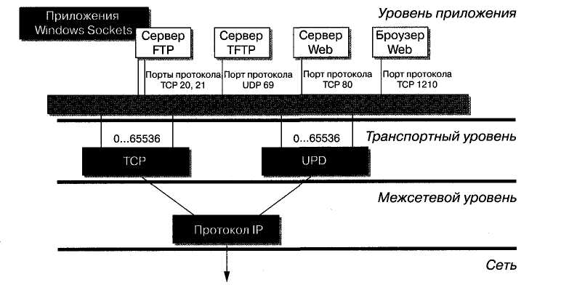

Приложение может создать сокет и использовать его для отправки не ориентированного на соединение трафика удаленным приложениям или же подключить его к сокету другого приложения. Во втором случае данные будут посланы по надежному соединению.
Порты протокола TCP
Порт протокола TCP указывает место доставки сообщений. Номера портов, меньшие 256, определены как широко используемые. В таблице перечислены некоторые из таких портов.

FTP – 21
DNS – 53
Telnet - 21

Установка связи по протоколу TCP

Инициализация TCP-соединения происходит в три этапа. Делается это для синхронизации отправки и получения сегментов, извещения другого узла о количестве данных, которые можно послать за один раз, и установки виртуального соединения. Вот из каких операций состоит этот процесс.
1. Узел-отправитель запрашивает соединение, посылая сегмент с установленным флагом синхронизации (SYN).
2. Узел-адресат подтверждает получение запроса, отправляя обратно сегмент с:
установленным флагом синхронизации;
порядковым номером начального байта сегмента, который он может послать, или номером последовательности (sequence number);
подтверждением, включающим порядковый номер следующего сегмента, который он ожидает получить.
3. Запрашивающий узел посылает обратно сегмент с подтверждением номера последовательности и номером своего подтверждения (acknowledgement number).
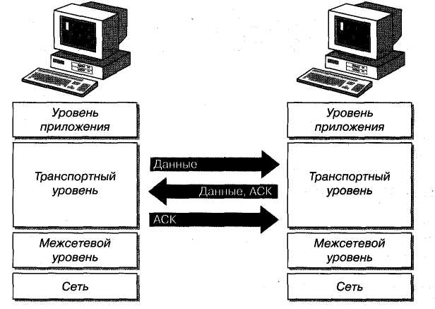
Для завершения соединения TCP действует аналогично. Это гарантирует, что оба узла закончат передачу и примут все данные.

Скользящие окна протокола TCP

Протокол TCP буферизует данные для передачи между двумя узлами, используя скользящие окна (sliding windows). Каждый TCP/IP-узел поддерживает два скользящих окна: одно для приема данных, а другое для отправки. Размер окна определяет объем данных, которые могут быть буферизованы на компьютере.
Структура ТСР пакета
Все пакеты протокола TCP имеют две части — на данные и заголовок. В таблице приведены поля заголовка ТСР-пакета.
Поле | Описание
Source Port | TCP порт узла-отправителя
Destination Port | TCP порт узла-получателя. Определяет конечную точку соединения
Sequence Number | Номер последовательности пакета. Используется для проверки получения всех байт соединения
Acknowledgment Number | Порядковый номер байта, который локальный узел планирует получить следующим
Data Length | Длина ТСР-пакета
Flags | Это поле описывает содержимое сегмента
Window (Окно) | Показывает, сколько места доступно в настоящий момент в окне протокола TCP
Checksum | Проверяет, поврежден ли заголовок
Urgent Pointer Flags | Когда отправляются срочные данные в этом поле задается конечная граница области срочных данных в пакете

Резюме

Протокол TCP предоставляет надежную, ориентированную на соединение службу доставки. Приложения, применяющие сокеты, используют уникальные номера портов. Сокет — это конечная точка сетевого соединения. Номера портов и сокетов выбираются из соответствующего диапазона.
Сеанс протокола TCP начинается и заканчивается одной и той же трехэтапной последовательностью действий. Протокол TCP использует скользящие окна для буферизации данных, передаваемых между двумя узлами. Размер окна показывает количество данных, которые могут быть буферизованы на компьютере.

Протокол UDP

Протокол User Datagram Protocol (UDP) обеспечивает не ориентированную на соединение службу доставки датаграмм по принципу «максимального усилия». Это означает, что получение всей датаграммы или правильной последовательности отправленных пакетов не гарантируется.
Протокол UDP используется приложениями, не требующими подтверждения. Обычно такие приложения передают данные небольшого объема за один раз. Примеры служб и приложений, использующих UDP: сервис имен NetBIOS, сервис датаграмм NetBIOS и сервис SNMP.
Порты протокола UDP
Для использования протокола UDP приложение должно знать IP-адрес и номер порта получателя. Порт — место назначения при доставке сообщений — идентифицируется уникальным номером. Порт действует как мультиплексная очередь сообщений, то есть он может получать несколько сообщений одновременно. Важно отметить, что порты протокола UDP, перечисленные в таблице, отличаются от портов TCP, несмотря на использование тех же значений номеров.

Структура пакета протокола UDP

Поля 8-байтного заголовка UDP-пакета перечислены в таблице.

Поле | Описание
Source Port | UDP-порт узла-отправителя. Его задавать не обязательно
Destination Port | UDP порт узла-получателя. Указывает конечную точку соединения
Message Length | Размер сообщения. Минимальный UDP-пакет содержит только информацию заголовка (8 байт)
Checksum | ) Проверяет заголовок на предмет повреждения

Резюме

Протокол UDP обеспечивает не ориентированную на соединение службу доставки датаграмм, которая не гарантирует успешную доставку пакетов. Протокол UDP используется приложениями, не требующими подтверждения получаемых данных.

IP-адрес

IP-адрес определяет местонахождение узла в сети подобно тому, как адрес дома указывает его расположение в городе. Как и обычный адрес, IP-адрес должен быть уникальным и иметь единый формат.
Каждый IP-адрес состоит из двух частей — идентификатора сети (network ID) и идентификатора узла (host ID). Первый определяет физическую сеть. Он одинаков для всех узлов в одной сети и уникален для каждой из сетей, включенных в объединённую сеть.
Идентификатор узла соответствует конкретной рабочей станции, серверу, маршрутизатору или другому TCP/IP-узлу в данной сети. Он должен иметь уникальное значение в данной сети. Каждый узел TCP/IP однозначно определяется по своему логическому IP-адресу. Такой уникальный адрес необходим всем сетевым компонентам, взаимодействующим по TCP/IP.
Идентификаторы сетей и узлов
IP-адрес может быть записан в двух форматах — двоичном (binary) и десятичном с точками (dotted decimal notation). Каждый IP-адрес имеет длину 32 бита и состоит из четырёх 8-битных полей, называемых октетами (octets), которые отделяются друг от друга точками. Каждый октет представляет десятичное число в диапазоне от 0 до 255. Эти 32 разряда IP-адреса содержат идентификатор сети и узла.
Формат записи адреса в виде четырех десятичных чисел, разделенных точками, наиболее удобен для восприятия. Далее показаны различные формы записи IP-адреса.


Преобразование IP-адреса из двоичного формата в десятичный

Вы должны уметь определять значения битов в октетах и преобразовывать их в десятичные числа. В двоичном формате каждому биту в октете сопоставлено определенное десятичное число. Максимальное десятичное значение октета равно 255 (участвует каждый бит). Каждый октет преобразуются в число отдельно от других.
Бит, установленный в 0, всегда соответствует нулевому значению. Бит, установленный в 1, может быть преобразован в десятичное число. Младший бит октета представляет десятичное число 1, а старший -т 128. Максимальное значение октета (255) достигается, когда каждый его бит равен 1.
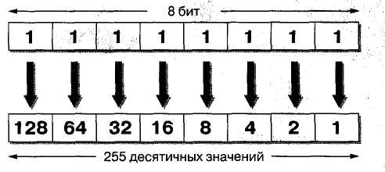
В следующей таблице показано, как биты одного октета преобразуются в десятичное число.

Резюме

Каждый узел TCP/IP идентифицируется по логическому IP-адресу, а уникальный IP-адрес необходим каждому узлу и сетевому компоненту, использующим TCP/IP. IP-адрес, состоящий из идентификаторов сети и узла, имеет длину 32 бита и содержит четыре 8-битных поля (октета).

Классы IP-адресов

Каждый класс IP-адресов определяет, какая часть адреса отводится под идентификатор сети, а какая — под идентификатор узла. На этом занятии Вы узнаете о различных классах IP-адресов: А,В,С.
Сообщество Интернета определило пять классов IP-адресов в соответствии с различными размерами компьютерных сетей. Microsoft TCP/IP поддерживает адреса классов А, В и С. Класс адреса определяет, какие биты относятся к идентификатору сети, а какие — к идентификатору узла. Также он определяет максимально возможное количество узлов в сети.
Класс IP-адреса идентифицируют по значению его первого октета, 32-разрядные IP-адреса могут быть присвоены в общей совокупности 3 720 314 628 узлам. Ниже показано, как определяются поля в IP-адресах разных классов.

Класс IP-адрес Идентификатор сети Идентификатор узла
A w.x.y.z w x.y.z
В w.x.y.z w.x y.z
С w.x.y.z w.x.y z
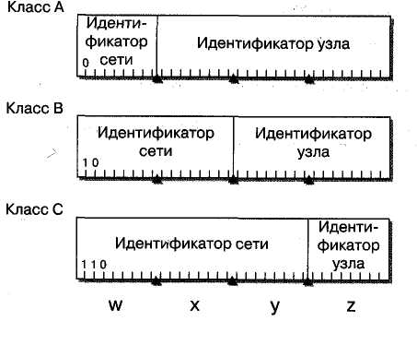
Класс А

Адреса класса А назначаются узлам очень большой сети. Старший бит в адресах этого класса всегда равен нулю. Следующие семь бит первого октета представляют идентификатор сети. Оставшиеся 24 бита (три октета) содержат идентификатор узла. Это позволяет иметь 126 сетей с числом узлов до 17 миллионов в каждой.

Класс В

Адреса класса В назначаются узлам в больших и средних по размеру сетях. В двух старших битах IP-адреса класса В записывается двоичное значение 10. Следующие 14 бит содержат идентификатор сети (два первых октета). Оставшиеся 16 бит (два октета) представляют идентификатор узла. Таким образом, возможно существование 16 384 сетей класса В, в каждой из которых около 65 000 узлов.

Класс С

Адреса класса С применяются в небольших сетях. Три старших бита IP-адреса этого класса содержат двоичное значение 110. Следующие 21 бит составляет идентификатор сети (первые три октета). Оставшиеся 8 бит (последний октет) отводится под идентификатор узла. Всего возможно около 2 000 000 сетей класса С, содержащих до 254 узлов.

Класс D

Адреса класса D предназначены для рассылки групповых сообщений. Группа получателей может содержать один, несколько или ни одного узла. Четыре старших бита в IP-адресе класса D всегда равны 1110. Оставшиеся биты обозначают конкретную группу получателей и не разделяются на части. Пакеты с такими адресами рассылаются избранной группе узлов в сети. Их получателями могут быть только специальным образом зарегистрированные узлы. Micorosoft поддерживает адреса класса D, применяемые приложениями для групповой рассылки сообщений, включая WINS и Microsoft NetShow™.
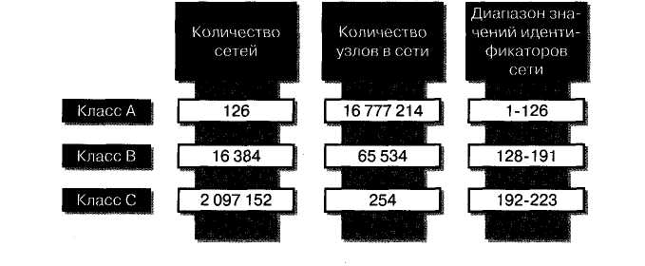

Класс Е

Класс Е — экспериментальный. Он зарезервирован для использования в будущем и в настоящее время не применяется. Четыре старших бита адресов класса Е равны 1111.

Резюме
Всего существует пять классов IP-адресов. Microsoft поддерживает назначение узлам адресов классов А, В и С. Каждый класс соответствует сетям определенного размера.

Назначение IP-адресов

Хотя и не существует строгих правил назначения IP-адресов, Вам следует учитывать некоторые тонкости, чтобы выбирать корректные идентификаторы узлов и сетей. На этом занятии объясняется, как присваивать IP-адреса в локальной сети.
Существует несколько основных моментов, которые необходимо учитывать при назначении IP-адресов.
Идентификатор сети не может равняться 127. Это значение зарезервировано для локальной заглушки и диагностики.
Все биты идентификатора сети или узла не могут быть одновременно установлены в 1. Такой идентификатор применяется для широковещательных сообщений. Все биты идентификатора сети или узла не могут быть одновременно установлены в 0. В этом случае идентификатор означает всю локальную сеть. Каждый идентификатор узла должен быть уникальным для соответствующего идентификатора сети.

Назначение идентификаторов сетей

Уникальный идентификатор необходим каждой сети и каждому внешнему соединению. Если Ваша сеть подключена к Интернету, Вам надо получить идентификатор сети от Информационого Центра Интернета (Internet Network Information Center, InterNIC). Если же Вы не планируете подключаться к Интернету, то можете использовать любой корректный идентификатор сети.
Идентификатор сети обозначает узлы TCP/IP, подключенные к одной физической сети. Поэтому, чтобы взаимодействовать друг с другом, все узлы одной физической сети должны иметь одинаковый идентификатор сети.

Если несколько сетей соединены через маршрутизаторы, уникальный идентификатор сети необходим для каждой из них. Такая ситуация проиллюстрирована ниже:

сети 1 и 3 соединены через маршрутизаторы;
маршрутизаторы соединяются через глобальную сеть 2;
для сети 2 необходим отдельный идентификатор, чтобы соответствующие ей интерфейсы маршрутизаторов могли иметь уникальные идентификаторы узлов.
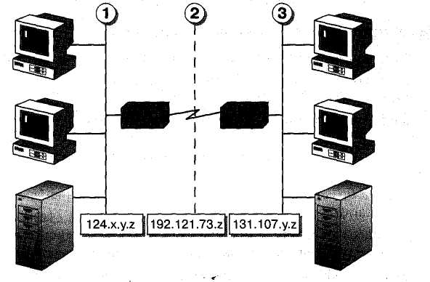

Назначение идентификаторов узлов

Идентификатор узла служит для обозначения TCP/IP-узла в некоторой сети и должен иметь уникальное значение для данного идентификатора сети. Всем ТСР/1Р-узлам, включая интерфейсы маршрутизаторов, необходимы уникальные идентификаторы. Идентификатор узла для маршрутизатора соответствует значению IP-адреса, указываемого в качестве адреса шлюза по умолчанию в конфигурации рабочей станции. Например, для узла из подсети 1, имеющего IP-адрес 124.0.0.27, адресом шлюза по умолчанию будет 124.0.0.1.
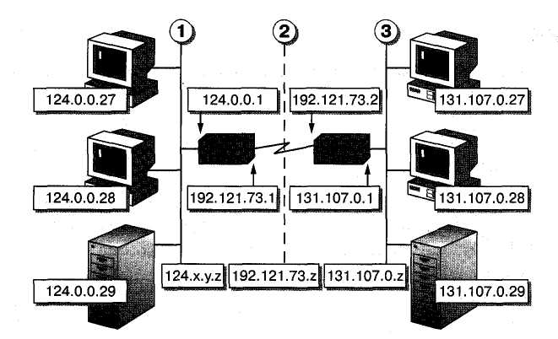

Корректные идентификаторы узлов

В таблице указаны корректные значения идентификаторов узлов в сети.
Класс адресов Начало диапазона Конец диапазона
Класс A w.0.0.1 w.255.255.254
Класс В w.x.0.1 w.x.255.254
КлассС w.x.y.l w.x.y.254

Методика назначения IP-адресов

Не существует конкретных правил назначения правильных IP-адресов. Вы можете назначать их последовательно или же выбирать легко запоминающиеся значения: назначать IP-адреса, группируя узлы по типу, например серверы и рабочие станции;
выделять специальные IP-адреса маршрутизаторам.
Подобный подход позволит Вам избежать конфликтов, вызываемых повторением IP-адресов.

IP-адреса и маски подсетей

Маска подсети — это 32-разрядное значение, используемое для выделения (маскирования) из IP-адреса его частей: идентификаторов сети и узла. Такая процедура необходима при выяснении того, относится тот или иной IP-адрес к локальной или удаленной сети.
Каждый узел TCP/IP должен иметь маску подсети — либо задаваемую по умолчанию (в том случае, когда сеть не делится на подсети), либо специальную (если сеть разбита на несколько подсетей).

Маска подсети, задаваемая по умолчанию

Задаваемая по умолчанию маска подсети используется в том случае, если сеть TCP/IP не разделяется на подсети. Даже в сети, состоящей из одного сегмента, всем узлам TCP/IP необходима маска подсети. Значение маски подсети по умолчанию зависит от используемого в данной сети класса IP-адресов.
В маске подсети биты, соответствующие идентификатору сети, устанавливаются в 1. Таким образом, значение каждого октета будет равно 255. Все биты, соответствующие идентификатору узла, устанавливаются в 0.
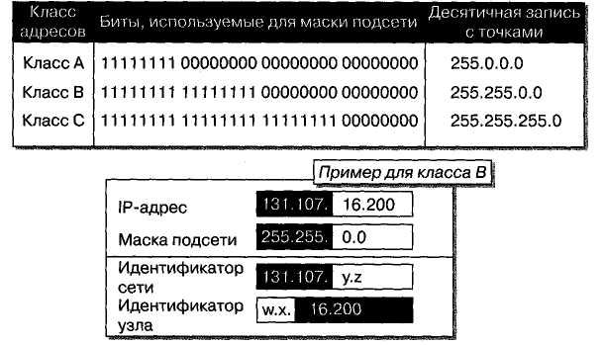

Определение адреса назначения пакета

Протокол IP использует операцию логического «И» для определения того, какому узлу предназначен пакет — расположенному в локальной или удаленной сети. Эта операция осуществляется за счет внутренних механизмов протокола IP, и Вам, вероятнее всего, не придется ее выполнять.
Когда инициализируется поддержка TCP/IP, IP-адрес узла складывается с его маской подсети с помощью логического «И». Перед отправкой каждого IP-пакета, IP-адрес назначения точно также складывается с той же маской подсети. Если результаты двух перечисленных выше операций совпадают, это означает, что получатель пакета находится в локальной сети. В противном случае пакет отправляется на IP-адрес маршрутизатора.
Для того чтобы выполнить операцию логического «И», TCP/IP сравнивает попарно соответствующие биты адреса и маски. Если оба бита равны 1, результат также равен 1. В остальных случаях результирующий бит равен 0.
Сопоставление бит Результат
1 «И» 1 1
1 «И» 0 0
о «и» о о
0 «И» 1 0
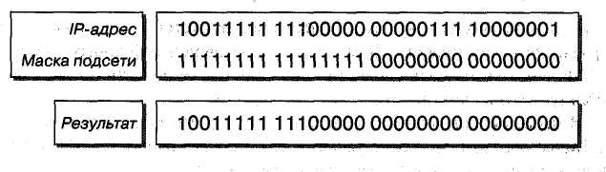

Общие сведения о подсетях

Подсеть (subnet) — это физический сегмент TCP/IP сети, в котором используются IP-адреса с общим идентификатором сети. Как правило, организации получают идентификатор сети от Информационого Центра Интернета (Internet Network Information Center, InterNIC). Сейчас Вы узнаете о том, какие условия нужно соблюдать при построении подсетей.
Для того чтобы разделить сеть на несколько подсетей, необходимо использовать различные идентификаторы сети (в данном случае подсети) для каждого сегмента. Как показано на рисунке, уникальные идентификаторы подсетей создаются путем разбиения идентификатора узла на две группы бит.
Первая из них служит для идентификации сегмента объединенной сети, вторая — для идентификации конкретного узла. Такой механизм называется делением на подсети (subnetting или subnetworking). Деление на подсети не является необходимым в изолированной сети (т.е. не имеющей выхода в Интернет).
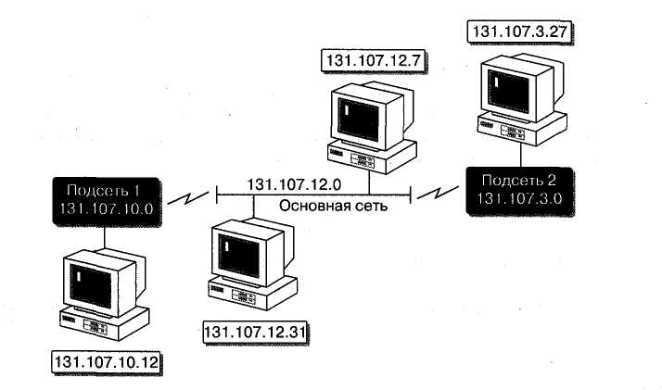

Использование подсетей имеет целый ряд преимуществ. В организациях подсети применяют для объединения нескольких физических сегментов в одну логическую сеть. Применяя подсети Вы можете:
совместно использовать различные сетевые технологии (Ethernet, Token Ring);
преодолеть существующие ограничения, например на максимальное количество узлов в одном сегменте;
уменьшить нагрузку на сеть, перенаправляя сетевой трафик и сокращая число широковещательных пакетов.

Использование подсетей

Перед началом работы с подсетью необходимо определить, каким требованиям должна отвечать Ваша сеть сейчас и каким — в будущем. Воспользуйтесь следующей схемой.
1. Определите число физических сегментов Вашей сети.
2. Определите количество IP-адресов, необходимое для каждого сегмента. Каждому узлу TCP/IP нужен по крайней мере один IP-адрес.
3. В соответствии с Вашими требованиями определите:
• одну маску подсети для всей Вашей сети;
• уникальные идентификаторы подсети для каждого физического сегмента; диапазон идентификаторов узлов для каждой подсети.

Биты маски подсети

Перед тем как сформировать маску подсети, приблизительно определите, сколько сегментов и узлов в сегменте Вам потребуется в будущем.
Задав больше бит для маски подсети, Вы сможете увеличить количество подсетей, но максимальное число узлов в каждой из них сократится. Следующий пример для сети класса В, иллюстрирует эту зависимость:
3 бита = 6 подсетей = 8 000 узлов в подсети 8 бит = 254 подсети = 254 узла в подсети
Если Вы используете больше бит, чем необходимо, это позволит в будущем увеличить число подсетей, но ограничит количество узлов в каждой из них.
Используя меньше бит, Вы оставите возможность для увеличения числа узлов в подсети, но лимитируете количество подсетей.

Резюме

Подсеть — это физический сегмент TCP/IP сети, в котором используются IP-адреса с одним идентификатором сети. Механизм назначения IP-адресов для подсетей называется делением на подсети. Количество бит, отводимых для маски подсети, определяет максимальное число подсетей и узлов в них.

Определение маски подсети

Задание маски подсети состоит из трех этапов. На этом занятии Вы узнаете из каких и выполните несколько упражнений на определение маски подсети.
Задание маски подсети необходимо, если Вы разбиваете сеть на подсети. Для этого выполните следующие операции. „
1. Определите количество физических сегментов в Вашей сети и переведите это значение в двоичный формат.
2. Подсчитайте, сколько бит необходимо для записи полученного значения в двоичном формате. Например, если в Вашей сети шесть сегментов, двоичное значение равно ПО, и для его записи в двоичном формате требуется 3 бита.
3. Запишите эти биты единицами (количество требуемых бит равно количеству записываемых единиц), дополнив их справа нулями до одного байта. Переведите полученное двоичное значение в десятичный формат. В рассматриваемом примере для идентификатора подсети потребовалось 3 бита. Переведя 11100000 в десятичное число, получим 224. Тогда маска подсети будет иметь вид 255.255.224.0 (для адресов класса В).
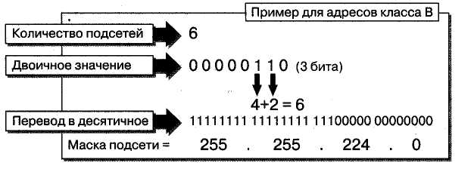

Последовательность бит маски подсети

Так как подсети определяются соответствующей маской, администратор может использовать в качестве идентификатора подсети любую совокупность бит. Когда деление на подсети впервые описывалось в RFC 950, было рекомендовано использовать старшие биты для формирования идентификаторов подсети. На сегодняшний день лишь немногие производители маршрутизаторов поддерживают идентификаторы подсети, состоящие из младших или не записанных последовательно бит. Более того, формирование идентификатора подсети из совокупности последовательных старших бит той части маски подсети, которая соответствует локальному адресу, стало обязательным требованием.
Таблицы преобразования
Ниже перечислены маски подсетей для сетей класса А, заданные с использованием одного октета.
Количество подсетей Требуемое число бит Маска подсети Количество узлов в подсети
О 1 Не используется Не используется
2 2 255.192.0.0 4194302
6 3 255.224.0.0 2097150
14 4 255.240.0.0 1048574
30 5 255.248.0.0 524286
62 6 255.252.0.0 262142
126 7 255.254.0.0 131070
254 8 255.255.0.0 65534
В следующей таблице перечислены маски подсетей для сетей класса В, заданные с использованием одного октета.
Количество подсетей Требуемое число бит Маска подсети Количество узлов в подсети
0 1 Не используется Не используется
2 2 С 255.255.192.0 16382
6 3 255.255.224.0""" 8190 "
14 4 255.255.240.0 4094
30 5 255.255.248.0 2046
62 6 255.255.252.0 1022
126 7 255.255.254.0 510
254 8 255.255.255.0 254
В следующей таблице перечислены маски подсетей Для сетей класса С, заданные с использованием одного октета.
Количество подсетей Требуемое число бит Маска подсети Количество узлов в подсети
Не используется 1 Не используется Не используется
2 2 255.255.255.192 62
6 3 255.255.255.224 30
14 4 255.255.255.240 14
30 5 255.255.255.248 6
62 6 255.255.255.252 2
Не используется 7 Не используется Не используется
Не используется 8 Не используется Не используется

Использование нескольких октетов

До этого момента Вы задавали маски подсети, используя только один октет. Иногда же полезно применять более одного октета, т.е. больше 8 бит. Таким образом Вашей схеме адресации будет придана дополнительная гибкость.

Предположим, Вы конфигурируете интрасеть крупной организации, которая планирует объединить в общую сеть все свои подсети в Европе, Северной Америке и Азии. В совокупности в 30 географических регионах около 1 000 подсетей, состоящих приблизительно из 750 узлов каждая.
В этом случае можно использовать несколько идентификаторов для сетей класса В и делить на подсети каждую из них. В соответствии с требуемым количеством узлов в подсети Вам следует использовать маску 255.255.252.0. Для нужного числа подсетей Вам понадобится по меньшей мере 16 адресов класса В.
Однако существует более простое решение. Так как Ваши компьютеры находятся в интрасети, Вы можете использовать частную сеть, т.е один из специально зарезервированных идентификаторов сетей. Если Вы выберете значение 10.0.0.0 в качестве идентификатора сети класса А, то сможете и удовлетворить существующие требования, и обеспечить будущее расширение сети. Очевидно, что для деления на 1000 подсетей в этом случае недостаточно только одного октета. Используя второй и часть f' третьего октета, Вы сумеете обойтись одним идентификатором сети.
Идентификатор сети Маска подсети Маска подсети в двоичном формате
10.0.0.0 255.255.248.0 111111111111111111111000 00000000
Используя 13 бит для идентификатора подсети при разбиении на подсети сетей класса А, Вы получаете 8190 подсетей, в каждой из которых может быть до 2046 узлов.
Таким образом, Ваше решение и отвечает поставленным требованиям, и не лимитирует дальнейшее расширение.

Определение идентификаторов подсетей

Для задания идентификаторов подсетей используется то же число бит, что и для соответствующей маски подсети. Определить диапазон идентификаторов подсетей, входящих в объединенную сеть, можно несколькими способами. На этом занятии рассмотрены два из них.
Возможные идентификаторы подсети комбинируются из тех бит в адресе узла, которые используются в маске подсети. Определите количество возможных комбинаций этих бит и выпишите их в десятичном формате. Ниже приведена процедура, необходимая для определения диапазона идентификаторов подсетей последовательность действий.
1. Выпишите все возможные комбинации бит, используемых для формирования маски подсети.
2. Вычеркните комбинации, где значения всех бит одновременно равны 0 и 1. Это нужно сделать потому, что они представляют недопустимые IP-адреса: комбинация «все 0» означает всю локальную сеть, а «все 1» совпадает с маской подсети.
3. Переведите в десятичный формат значения комбинации бит для каждой подсети. Каждое такое значение представляет одну сеть и используется для определения диапазона идентификаторов узлов в ней.
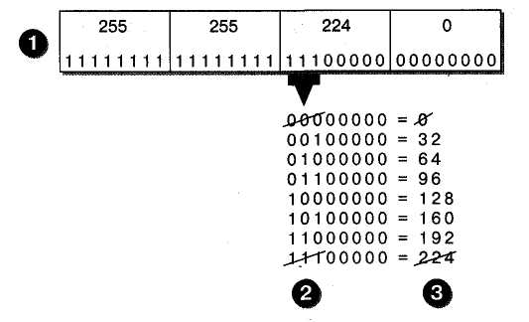

Адреса подсетей специального назначения

Идентификаторы подсетей, состоящие из одних нулей или одних единиц, называются адресами подсетей специального назначения (special-case subnet addresses). Идентификатор из одних единиц применяется для широковещания в подсети. Идентификатор из одних нулей обозначает локальную подсеть. При делении на подсети такие идентификаторы использовать не рекомендуется. Однако их применение возможно, когда все маршрутизаторы и прочее оборудование Вашей сети поддерживает их. Ограничения, связанные с их использованием, описываются в RFC 950.

Быстрый способ определения идентификаторов подсетей

Описанный выше способ определения идентификаторов подсетей неэффективен, если Вы отводите под маску подсети больше 4 бит. В таком случае Вам придется выписывать и преобразовывать большое количество битовых комбинаций. Ниже показано, как быстро определить диапазон идентификаторов подсетей.
1. Запишите единицами количество бит, необходимых для идентификаторов подсетей, и дополните их справа нулями до одного байта. Например, если Вы исполь-
1 зуете 2 бита для идентификаторов подсетей, запишите это значение как 11000000.
2. Преобразуйте наименее значимый бит в десятичное число. Вы получите приращение для каждой очередной подсети. В предыдущем примере оно равно 64.
3. Начиная с нуля, выпишите последовательно получаемые с помощью приращения значения, пока не дойдете до 256.
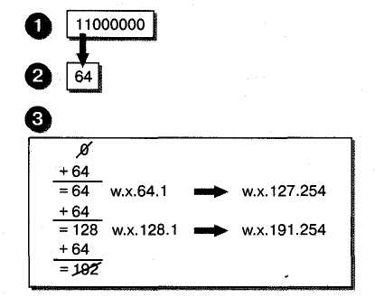
Совет Если Вам известно необходимое число бит, Вы можете возвести число 2 в степень, соответствующую числу бит, и вычесть из результата 2, чтобы получить количество возможных битовых комбинаций.

Определение идентификаторов узлов в подсети

Количество узлов в подсети можно определить с помощью короткой процедуры. Фак-
тически, когда Вы определяли идентификаторы подсетей, Вы тем самым задали также идентификаторы узлов в каждой из них. На этом занятии показано, как определять идентификаторы узлов в подсети. Выполняя упражнения, Вы закрепите полученные навыки.
Каждое очередное значение идентификатора подсети, увеличенное на единицу (см. предыдущее занятие), - не что иное, как начало диапазона идентификаторов узлов в подсети. Следующее по порядку возможное значение идентификатора подсети, уменьшенное на единицу, дает конечное значение диапазона. Это проиллюстрировано ниже.
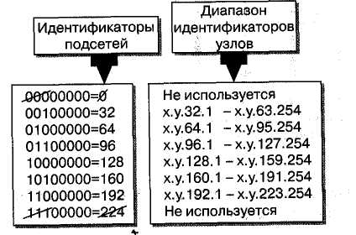
В таблице указан допустимый диапазон идентификаторов узлов для сети класса В в случае, когда для маски подсети используется 3 бита.
Значения бит Десятичное значение Начало диапазона Конец диапазона_______
00000000 0 Не используется Не используется
00100000 32 х.у.32.1 х.у.63.254
01000000 64 х.у.64.1 х.у.95.254
01100000 96 х.у.96.1 х.у. 127.254
10000000 128 х.у. 128.1 х.у. 159.254
10100000 160 х.у.160.1 х.у.191.254
11000000 192 х.у. 192.1 х.у.223.254
11100000 224 Не используется Не используется

Общие сведения об 1Р-маршрутизации

Маршрутизация (routing) — процесс выбора пути для передачи пакетов. Маршрутизация осуществляется на узле TCP/IP в момент отправки IP-пакетов, а затем — на IP-маршрутизаторе.
Маршрутизатор (router) — это устройство, которое перенаправляет пакеты из одной физической сети в другую. Маршрутизаторы также называют шлюзами (gateways). На этом занятии Вы познакомитесь с основными концепциями 1Р-маршрутизации.
Решение перенаправить пакет должны принимать как узел-отправитель, так и маршрутизатор. Для принятия решения о маршрутизации IP-уровень обращается к хранящейся в памяти таблице маршрутизации (см. рис.). Она содержит записи с IP-адресами интерфейсов маршрутизатора, подключенных к сетям, с которыми он может связываться. По умолчанию маршрутизатор может посылать пакеты только в сети, для которых имеются сконфигурированные интерфейсы.
1. При попытке одного узла связаться с другим IP сначала определяет, является ли узел-получатель локальным или находится в другой сети.
2. Если узел-получатель находится в другой сети, IP ищет в таблице маршрутизации путь к удаленному узлу или удаленной сети.
3. Если прямой маршрут не обнаружен, то IP использует адрес шлюза по умолчанию для доставки пакета к маршрутизатору.
4. Маршрутизатор снова ищет путь к удаленному узлу или сети в таблице маршрутизации. Если путь не найден, пакет посылается по адресу шлюза, заданного по умолчанию для данного маршрутизатора.
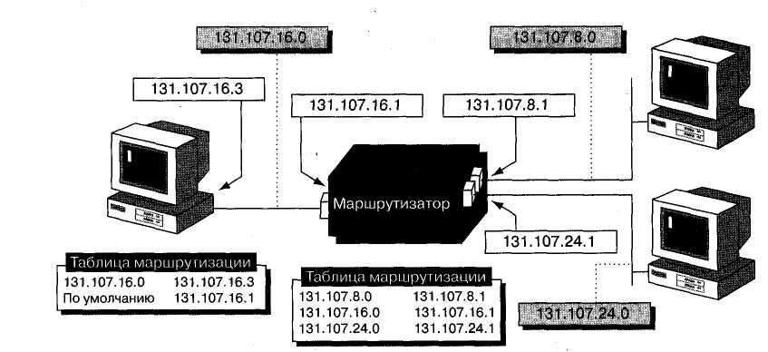
При обнаружении очередного маршрута пакет посылается на следующий маршрутизатор — это называется транзитом (hop) — и в конце концов отправляется на узел-получатель. Если маршрут не найден, на узел-отправитель посылается сообщение об ошибке.

Обнаружение неисправного шлюза

Протокол TCP может определить неисправность шлюза по умолчанию и внести необходимые изменения в таблицу IP-маршрутизации для использования другого шлюза. TCP пытается послать пакет на установленный по умолчанию шлюз до получения подтверждения. Однако, если значение TcpMaxDataRetransmissions превышено больше чем наполовину и в конфигурации компьютера указаны несколько шлюзов, TCP переключит IP на следующий в списке шлюзов по умолчанию.
Когда Вы конфигурируете компьютер, работающий под Windows NT, для использования нескольких IP-адресов шлюзов, обнаружение неисправного шлюза включено по умолчанию.

Статическая и динамическая маршрутизация

Способ получения маршрутизатором информации зависит от используемого типа маршрутизации — статической или динамической. Статические маршрутизаторы требуют ручного построения и обновления таблиц маршрутизации. При изменении маршрута статические маршрутизаторы не информируют об этом друг друга. Они также не обмениваются маршрутами с динамическими маршрутизаторами.
Динамическая маршрутизация осуществляется такими протоколами, как Routing Information Protocol (RIP) и Open Shortest Path First (OSPF). Протоколы маршрутизации служат для периодического обмена информацией между динамическими маршрутизаторами. При изменении маршрута другие маршрутизаторы автоматически информируются об этом.
Windows NT Server версии 4.0 способен функционировать в качестве IP-маршрутизатора с использованием статической и динамической маршрутизации. Компьютер, работающий под управлением Windows NT, может быть сконфигурирован с несколькими сетевыми адаптерами, и сможет осуществлять маршрутизацию между ними. Такая система, идеальная для небольших корпоративных сетей, называется компьютером с несколькими сетевыми интерфейсами (multihomed computer).
Windows NT Server версии 4.0 может функционировать в качестве RIP-маршру-тизатора, поддерживающего динамическое управление таблицами 1Р-маршрутизации. Протокол RIP исключает необходимость настраивать статические таблицы IP-маршрутизации.

Резюме

Маршрутизаторы пересылают пакеты из одной физической сети в другую. Уровень IP обращается к хранящейся в памяти таблице маршрутизации, которая содержит записи с IP-адресами интерфейсов маршрутизаторов к другим сетям. При статическом способе требуется ручное построение и обновление таблиц маршрутизации. При динамическом — маршрутизаторы автоматически получают информацию об изменении пути.

Динамическая маршрутизация осуществляется такими протоколами, как Routing Information Protocol (RIP) и Open Shortest Path First (OSPF). Протоколы маршрутизации служат для периодического обмена информацией между динамическими маршрутизаторами. При изменении маршрута другие маршрутизаторы автоматически информируются об этом.
Windows NT Server версии 4.0 способен функционировать в качестве IP-маршрутизатора с использованием статической и динамической маршрутизации. Компьютер, работающий под управлением Windows NT, может быть сконфигурирован с несколькими сетевыми адаптерами, и сможет осуществлять маршрутизацию между ними. Такая система, идеальная для небольших корпоративных сетей, называется компьютером с несколькими сетевыми интерфейсами (multihomed computer).
Windows NT Server версии 4.0 может функционировать в качестве RIP-маршру-тизатора, поддерживающего динамическое управление таблицами 1Р-маршрутизации. Протокол RIP исключает необходимость настраивать статические таблицы IP-маршрутизации.

Статическая IP-маршрутизация

Статический маршрутизатор может связываться только с теми сетями, для которых имеет сконфигурированные интерфейсы. На этом занятии Вы научитесь конфигурировать статический маршрутизатор и модифицировать таблицу маршрутизации.

Статический маршрутизатор надо предварительно настроить на маршрутизацию IP-пакетов в другие сети. В таблицу маршрутизации каждого маршрутизатора Вы должны добавить либо запись для каждой сети в корпоративной сети, либо адрес шлюза по умолчанию другого локального маршрутизатора.
Компьютер А локально соединен только с сетями 1 и 2. В результате узлы сети 1 могут соединяться с узлами сети 2, но не могут соединяться с узлами сети 3.
Компьютер Б локально соединен только с сетями 2 и 3. Узлы сети 3 могут соединяться с узлами сети 2, но не могут — с узлами сети 1.
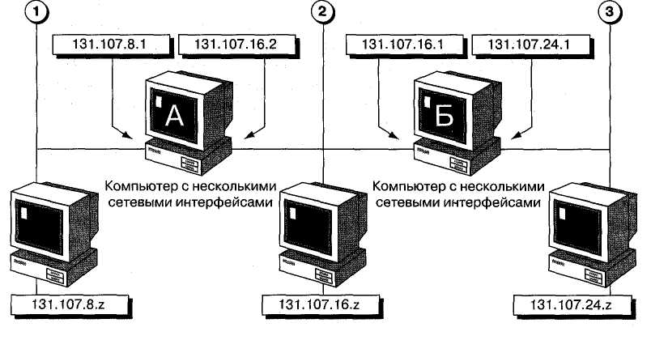
Конфигурирование статических IP-маршрутизаторов

В корпоративной сети, имеющей по крайней мере один статический маршрутизатор, необходимо сконфигурировать записи статической таблицы маршрутизации для всех известных сетей на каждом маршрутизаторе.
Запись статической таблицы маршрутизации создана на компьютере А. Она содержит идентификатор сети 3 и IP-адрес интерфейса (131.107.16.1), к которому компьютер А имеет прямой доступ и который может перенаправлять пакеты из сети 1 в сеть 3.
Запись статической таблицы маршрутизации создана на компьютере Б. Запись содержит сетевой идентификатор сети 1, а также IP-адрес интерфейса (131.107.16.2), который напрямую доступен компьютеру Б для того, чтобы перенаправлять пакеты из сети 3 в сеть 1.

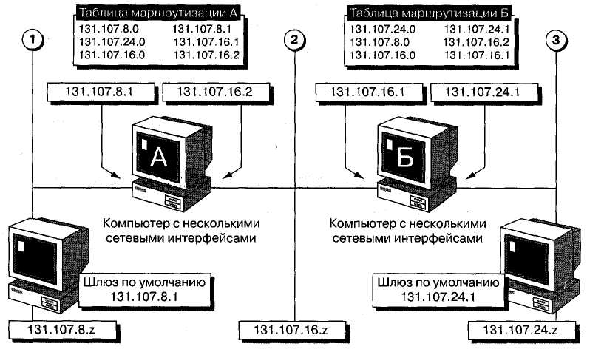

Если в Вашей корпоративной сети более двух маршрутизаторов и по крайней мере один из них является статическим, Вам необходимо сконфигурировать статическую таблицу маршрутизации на каждом компьютере с несколькими сетевыми интерфейсами.
Для того чтобы компьютер мог соединиться с другими в корпоративной сети, в его конфигурации адрес шлюза по умолчанию должен соответствовать IP-адресу локального интерфейса маршрутизатора.

Использование адреса шлюза по умолчанию

Существует несколько методов конфигурирования статического маршрута без ручного добавления маршрутов в таблицу. Один из них — задать в качестве адреса шлюза по умолчанию для каждого компьютера с несколькими сетевыми интерфейсами адрес локального интерфейса другого компьютера с несколькими сетевыми интерфейсами в той же сети. Этот метод эффективен только в случае двух статических маршрутизаторов.

Построение таблицы маршрутизации

Информацию в таблицу маршрутизации добавляют при помощи команды route. Команду route print используют для просмотра установленных по умолчанию записей в таблице маршрутизации. Статическая запись должна быть добавлена в таблицу маршрутизации статического маршрутизатора для всех сетей, для которых он не имеет сконфигурированных интерфейсов. Статическая запись включает в себя следующее:
• адрес сети (network address) — идентификатор сети или имя сети получателя; если используется сетевое имя, его поиск производится в файле Networks;
• сетевую маску (netmask) — маску подсети для адреса сети;
• адрес шлюза (gateway address) — IP-адрес или имя узла, являющегося интерфейсом к сети назначения; если используется имя узла, его поиск производится в файле Hosts.
Если Вы ссылаетесь на сетевое Имя или на имя узла в таблице маршрутизации, имя должно быть описано в соответствующем файле

Записи по умолчанию в таблице маршрутизации

Ниже перечислены записи по умолчанию, поддерживаемые таблицей маршрутизации Windows NT 4.O.
Адрес
Описание
0.0.0.0
Широковещание в подсети (subnet broadcast)
Широковещание в сети (network broadcast)
Локальная заглушка (local loopback)
Локальная сеть (local network) Локальный узел (local host)
Адрес обозначает маршрут по умолчанию к любой сети, не описанной в таблице маршрутизации
Адрес используется для широковещания в локальной подсети
Адрес используется для широковещания по всей сети
Адрес используется для тестирования IP-конфигураций и соединений
Адрес используется для направления пакетов на узлы локальной сети
Адрес локального компьютера. Этот адрес ссылается на адрес локальной заглушки

Динамическая IP-маршрутизация

При динамическом способе маршрутизаторы автоматически обмениваются путями к известным сетям. Если путь изменился, протоколы маршрутизации автоматически обновляют таблицу маршрутизации и информируют другие маршрутизаторы объединенной сети об этом. Для больших объединенных сетей такой способ очень важен.
Обычно динамическая маршрутизация применяется в больших объединенных сетях, поскольку от администратора для управления сетью в этом случае требуются минимальные усилия. Для динамической маршрутизация необходим протокол RIP или OSPF.

Конфигурация узла

Для связи узла с другими узлами объединенной сети его адрес шлюза по умолчанию должен соответствовать IP-адресу локального интерфейса маршрутизатора. Других настроек не требуется.
Как показано на рисунке, компьютеру А указан 131.107.8.1 (адрес локального интерфейса маршрутизатора) в качестве адреса шлюза по умолчанию. Компьютеру Б в качестве адреса шлюза по умолчанию указывается 131.107.24.1. Узел сети 2 может использовать 131.107.16.2 или 131.107.16.1 в качестве адреса шлюза по умолчанию.
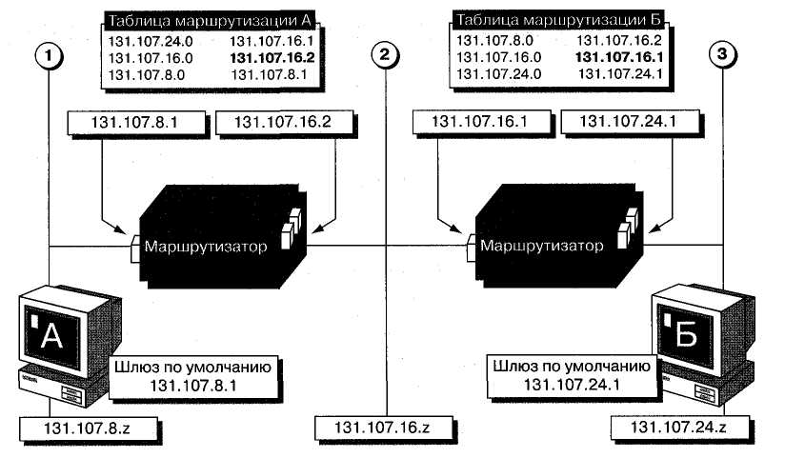

Протокол RIP

Протокол маршрутизации Routing Information Protocol (RIP) для IP облегчает обмен информацией о маршрутизации в объединенной IP-сети. Все сообщения RIP передаются по протоколу UDP через порт 520.
RIP позволяет маршрутизаторам обмениваться идентификаторами сетей (network IDs), которых может достичь маршрутизатор, и расстоянием до этих сетей. RIP использует поле подсчета транзитов (hop count), или метрику (metric), в своей таблице маршрутизации для отображения расстояния до сети, обозначенной соответствующим идентификатором. Количество транзитов — это число маршрутизаторов, которые должны быть пройдены для достижения требуемого идентификатора сети. Максимальное количество транзитов для RIP-записи равно 15. Сетевые идентификаторы, требующие 16 и более транзитов, считаются недостижимыми. Количество транзитов может быть изменено для отображения медленных или перегруженных каналов. Если в таблице маршрутизации несколько записей для одного сетевого идентификатора, то RIP-мар-шрутизатор выберет маршрут с наименьшим числом транзитов.
На рисунке показаны три подсети, связанные двумя компьютерами, работающими под управлением Microsoft Windows NT 4.0 с поддержкой RIP-маршрути-зации. Каждый маршрутизатор сконфигурирован с интервалом обновления по умолчанию, поэтому каждые 30 секунд каждый маршрутизатор посылает широковещанием свою таблицу маршрутизации. Маршрутизатор А посылает ограниченное широковещание в сеть 2 и всем маршрутизаторам с поддержкой RIP-маршрутизации сети 2, информируя их о сети 1. Затем Б добавляет новые пути в свою таблицу маршрутизации. Если в ней есть запись, которую посылает А, то Б сравнит метрики обоих маршрутов. Если этот маршрут лучше, то Б обновит свою таблицу маршрутизации.
Маршрутизатор Б также посылает ограниченное широковещание в сеть 2 всем RIP-маршрутизаторам сети 2, информируя их о сети 3. Затем Б определяет количество новых записей и при необходимости обновляет свою таблицу маршрутизации.
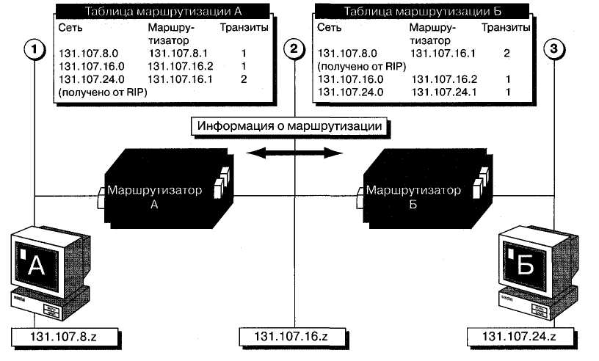

Недостатки RIP

Простой и широко поддерживаемый на практике протокол RIP для IP обладает некоторыми недостатками,
связанными с тем, что он разрабатывался для локальных сетей. Из-за этого RIP хорошо работает только в малых объединенных IP-сетях с небольшим числом маршрутизаторов.
При использовании RIP таблица каждого маршрутизатора содержит полный список всех сетевых идентификаторов и возможных путей к ним. Она включает сотни или даже тысячи записей для большой объединенной IP-сети с многочисленными путями. Поскольку максимальный размер одного RIP-пакета — 512 байт, для отправки больших таблиц маршрутизации требуется множество RIP-пакетов.
RIP-маршрутизаторы объявляют содержимое своих таблиц через широковещание уровня MAC (Media Access Control) во всех подключенных сетях каждые 30 секунд. В больших IP-сетях осуществляется RIP-широковещание больших таблиц маршрутизации. Это иногда создает значительные проблемы для WAN-соединений, где существенные чаем полосы пропускания будут задействованы для трафика протокола RIP. Маршрутизация, основанная на RIP, не подходит для больших объединенных сетей или глобальных сетей (WAN).
В таблице маршрутизации каждой записи о маршруте, полученном по RIP, назначен 3-минутный тайм-аут (отсчитывается с момента получения):, по истечении которого не обновленные записи удаляются. Если маршрутизатор выходит из строя, распространение изменений по объединенной сети может занять несколько минут. Это называется проблемой медленной конвергенции (slow convergence problem)*.

Совместное использование статической и динамической маршрутизации

Статический маршрутизатор не обменивается информацией с динамическими маршрутизаторами. Для маршрутизации со статического маршрутизатора через динамический (IP-маршрутизатор с поддержкой R1P- или OSPF-маршрутизации) необходимо добавить статический маршрут в таблицы маршрутизации как на статическом, так и на динамическом маршрутизаторах.
• Необходимо добавить маршрут в таблицу маршрутизации компьютера А. Он должен содержать IP-адрес (131.107.16.1) интерфейса, имеющего доступ к выделенному IP-маршрутизатору для маршрутизации пакетов из сети 1 в Интернет.
• Для маршрутизации пакетов из сетей 2 и 3 в Интернет в таблицу маршрутизации компьютера Б надо добавить статическую запись, содержащую IP-адрес (131.107.24.2) интерфейса соответствующего IP-маршрутизатора для Интернета.
Для связи компьютеров в Интернете с узлами сети 1 и 2 необходимо статически сконфигурировать динамический IP-маршрутизатор, указав IP-адрес интерфейса к компьютеру Б. После этого компьютер Б будет работать в качестве шлюза в другие подсети.

Общие сведения о DHCP

Протокол настройки узла Dynamic Host Configuration Protocol (DHCP) автоматически назначает IP-адреса компьютерам. Его использование позволяет избежать ограничений ручной настройки протокола TCP/IP. На этом занятии Вашему вниманию представлен обзор DHCP и принципы его работы.
Протокол автоматической настройки узла DHCP — расширение протокола ВООТР. Последний позволяет бездисковым клиентам запускать и автоматически конфигурировать протокол TCP/IP. DHCP централизованно управляет настройкой протокола TCP/IP при помощи автоматического назначения IP-адресов компьютерам, настроенным на использования протокола DHCP. Применение DHCP исключает некоторые проблемы, связанные с ручным конфигурированием протокола TCP/IP.
Как показано на рисунке, каждый раз при запуске DHCP-клиент запрашивает информацию с DHCP-сервера: IP-адрес, маску подсети и необязательные параметры, например адрес шлюза по умолчанию, адрес сервера DNS и адрес сервера имен NetBIOS.

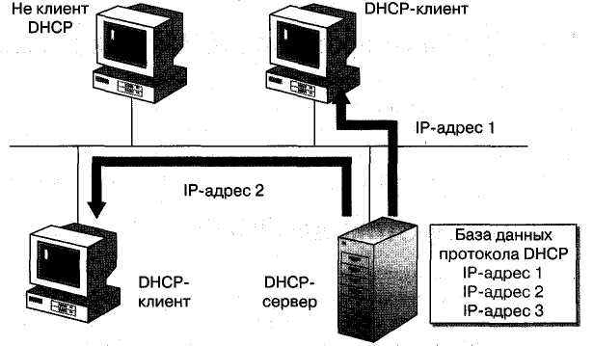

Получив запрос, DHCP-сервер выбирает IP-адрес из пула адресов в своей базе данных и предлагает его DHCP-клиенту. Если тот принимает предложение, то информация об IP-адресации, т. е. IP-адрес и остальные конфигурационные параметры TCP/IP, предоставляется в аренду клиенту на определенный срок. Если в пуле нет доступной информации об IP-адресации, то клиент не может инициализировать протокол TCP/IP.

Ручное и автоматическое конфигурирование

Чтобы понять преимущества протокола DHCP при конфигурации протокола TCP/IP на компьютерах клиентов, полезно сравнить ручной метод с автоматическим, использующим DHCP.

Ручное конфигурирование протокола TCP/IP

Ручное конфигурирование протокола TCP/IP означает, что пользователь может выбрать любой случайный IP-адрес, вместо того чтобы получить его от сетевого администратора. Использование некорректных адресов вызывает в сети сбои, источник которых установить крайне трудно.
К тому же ошибка при выборе IP-адреса, маски подсети или шлюза по умолчанию иногда порождает различные сложности, начиная от проблем при подсоединении и заканчивая трудностями, связанными с дублированием IP-адреса.
Другой недостаток ручной конфигурации протокола TCP/IP — увеличение объема работы администратора в объединенных сетях, где компьютеры часто переносят из одной подсети в другую. Например, когда рабочую станцию перемещают в другую подсеть, IP-адрес и адрес шлюза по умолчанию надо изменить.
Конфигурирование протокола TCP/IP при помощи DHCP
В результате использования протокола DHCP для автоматической настройки параметров протокола TCP/IP пользователи больше не нуждаются в сведениях от администратора для конфигурации TCP/IP. Сервер протокола DHCP предоставит всю необходимую информацию о конфигурации для всех клиентов протокола DHCP. Кроме того, исключается большинство трудно отслеживаемых сетевых неисправностей.

Функционирование протокола DHCP

Протокол DHCP использует четырехэтапный процесс для конфигурации своего клиента. Если у компьютера несколько сетевых адаптеров, то каждый из них конфигурируется отдельно, и ему назначается уникальный IP-адрес. Передача данных между DHCP-кли-ентом и DHCP-сервером происходит по UDP через порты 67 и 68.
Большинство сообщений протокола DHCP передаются с использованием широковещания. Для связи DHCP-клиентов с DHCP-сервером в удаленной сети IP-маршрутизаторы должны поддерживать ретрансляцию широковещательных сообщений DHCP. В таблице отображены этапы конфигурирования протокола DHCP.
Этап
Описание

Запрос аренды IP-адреса
Клиент инициализирует ограниченную версию протокола TCP/IP и посылает широковещательный запрос для поиска DHCP-сервера и информации об IP-адресации

Предложение аренды
Все серверы протокола DHCP, имеющие свободную информацию об IP-адресах, отправляют предложение клиенту

Выбор аренды
Клиент выбирает информацию об IP-адресации из первого полученного предложения и посылает широковещательное сообщение с запросом информации об аренде IP-адреса

Подтверждение аренды
DHCP-сервер, сделавший это предложение, отвечает на запрос, а все остальные серверы отзывают свои предложения. Клиенту назначается IP-адрес и сопутствующие параметры.
Клиент завершает настройку и связывает TCP/IP с остальными компонентами системы. Поскольку автоматическая конфигурация выполнена, клиент может использовать все сервисы и утилиты протокола TCP/IP для связи с другими узлами TCP/IP
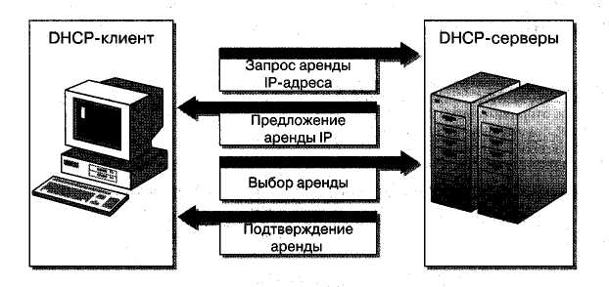

Запрос и предложение аренды IP-адреса

На первых двух этапах клиент запрашивает аренду у DHCP-сервера, а сервер предлагает клиенту IP-адрес.
Запрос аренды
Когда клиент инициализируется в первый раз, он запрашивает аренду IP-адреса, посылая широковещательное сообщение всем DHCP-серверам. Поскольку клиент не имеет IP-адреса и не знает IP-адрес DHCP-сервера, он использует 0.0.0.0 в качестве адреса отправителя и 255.255.255.255 в качестве адреса получателя.
Запрос на аренду посылается в сообщении DHCPDISCOVER, которое также содержит аппаратный адрес сетевого адаптера клиента и имя его компьютера, поэтому DHCP-серверам известно, от какого клиента исходит запрос.
Процесс получения аренды начинается в следующих случаях:
протокол TCP/IP инициализируется в первый раз как клиент протокола DHCP;
клиенту отказано в запрашиваемом IP-адресе, возможно, из-за отмены аренды сервером протокола DHCP;
клиент уже арендовал IP-адрес, затем отказался от него, и в данный момент ему нужна новая аренда.

Предложение аренды

Серверы протокола DHCP, принимающие запрос и имеющие свободную конфигурацию для клиента, посылают широковещательное предложение, содержащее:
аппаратный адрес сетевого адаптера клиента; предлагаемый IP-адрес
маску подсети;
срок аренды;
идентификатор сервера (IP-адрес предлагающего аренду DHCP-сервера).
Поскольку клиент еще не имеет IP-адреса, используется широковещание. На рисунке изображена отправка предложения в сообщении DHCPOFFER.
DHCP-сервер резервирует предложенный IP-адрес, чтобы он не попал другому DHCP-клиенту. DHCP-клиент выбирает IP-адрес из первого полученного предложения.
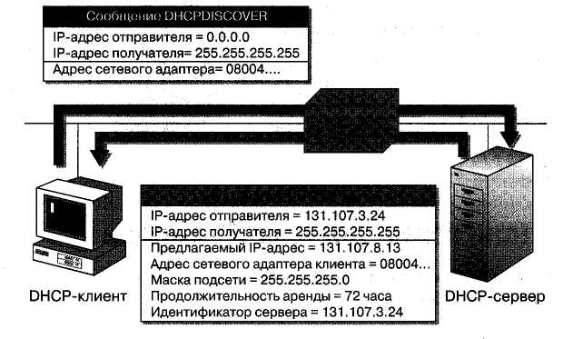
Отсутствие работающих DHCP-серверов

DHCP-клиент ждет предложений в течение одной секунды. Если он их не получит, то не сможет инициализировать TCP/IP, и ему придется снова посылать широковещательные запросы три раза (с интервалами 9, 13 и 16 с и один раз со случайным интервалом в диапазоне от 0 до 1000 мс). Если предложение так и не будет получено, клиент повторяет попытки каждые пять минут.

Выбор аренды

На двух последних этапах клиент выбирает предложение, а DHCP-сервер подтверждает аренду.
Получив предложение хотя бы от одного DHCP-сервера, клиент посылает широковещательное сообщение о том, что выбор сделан на основе этого предложения.
Широковещательное сообщение DHCPREQUEST содержит идентификатор сервера (IP-адрес), предложение которого было выбрано. Все остальные DHCP-серверы отзывают свои предложения, чтобы их IP-адреса были доступны для следующего запроса.

Подтверждение аренды

DHCP-сервер, приняв предложение, посылает широковещательное подтверждение клиенту в форме сообщения DHCPACK. Оно содержит выданный в аренду IP-адрес и, иногда, другую конфигурационную информацию.
Когда DHCP-клиент получает подтверждение, протокол TCP/IP полностью инициализируется и рассматривается в качестве клиента протокола DHCP. После выполнения привязки клиент может использовать протокол TCP/IP для работы в сети.
Клиент сохраняет IP-адрес, маску подсети и другую информацию об IP-адресации в следующем разделе реестра {adapter — имя сетевого адаптера):

Отказ в аренде IP-адреса

Широковещательное сообщение об отказе (DHCPNACK) посылается сервером, когда клиент пытается арендовать IP-адрес, ранее им использовавшийся, но теперь недоступный. Оно также посылается, если IP-адрес стал неправильным из-за физического перемещения клиента в другую подсеть*.
Как показано на иллюстрации, при получении отказа клиент заново запрашивает аренду протокола TCP/IP.

Общие сведения о DNS

Доменная система имен (Domain Name System, DNS) похожа на телефонную книгу. При использовании DNS компьютер обращается к другому компьютеру по имени, а сервер имен домена преобразует имя в IP-адрес. На этом занятии Вы узнаете об архитектуре и структуре DNS.
До 1980 года сеть ARPANET состояла лишь из нескольких сотен компьютеров. Все соответствия имен и адресов компьютеров хранились в одном файле с именем Hosts.txt. Этот файл находился на компьютере центра Stanford Research Institute's Network Information Center (SRI-NIC) в Менло-Парк, штат Калифорния. Как показано на иллюстрации, остальные компьютеры сети ARPANET по мере надобности копировали из SRI-NIC файл Hosts.txt на свои узлы.
Поначалу эта схема работала достаточно хорошо, поскольку файл Hosts.txt необходимо было обновлять один или два раза в неделю. Однако через несколько лет, когда сеть ARPANET заметно выросла, возникли проблемы:
файл Hosts.txt стал очень большим;
приходилось обновлять файл несколько раз в день;
поскольку весь сетевой трафик маршрутизировался через SRI-NIC, то поддержка файла Hosts.txt стала камнем преткновения для всей сети;
сетевой трафик через SRI-NIC стал почти неуправляемым;
в Hosts.txt использовалось одноуровневое (flat) пространство имен, поэтому имя каждого компьютера в сети должно было быть уникальным.
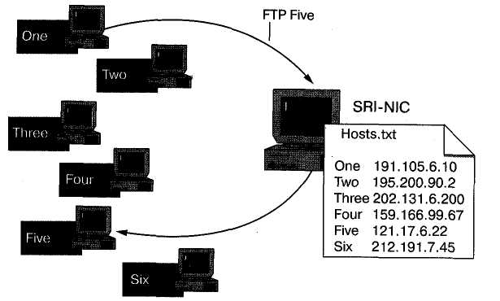
Эти и другие проблемы заставили управление ARPANET искать другие cnocoб распространения файла Hosts.txt. В результате была создана доменная система имен DNS — распределенная база данных, использующая иерархическое (hierarchical) пространство имен.

Как работает DNS

В работе DNS участвуют три основных компонента: клиенты DNS, или программы разрешения имен (resolvers), серверы имен и пространство имен домена.
В простейшем случае DNS-клиент посылает запросы серверу имен. Сервер воз*! вращает либо требуемую информацию, либо указание на другой сервер имен, либ| сообщение об отказе, если запрос не может быть удовлетворен.
Доменная система имен — это система управления иерархической распреде ленной базой данных, использующая технологию клиент-сервер. DNS работает на прикладном уровне (application layer) и использует UDP и TCP/IP как нижележащие протоколы.
Задача базы данных DNS — транслировать имена компьютеров в IP-адреса, чт| показано на следующей иллюстрации. DNS-клиентов часто называют ресолверамщ (resolvers), серверы — серверами имен (name servers).
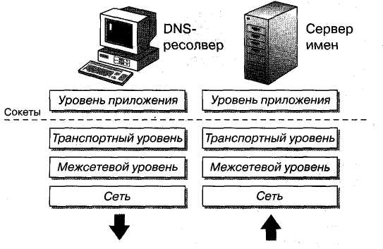
Доменная система имен похожа на телефонную книгу. Пользователь находит та человека или название организации, с которой хочет связаться, — рядом указан телефонный номер. Аналогично, компьютер обращается к DNS, используя имя другого компьютера или домена, а сервер имен выдает соответствующий этому имени 1Р-адрес.
Сначала DNS-клиенты посылают серверам запросы по протоколу UDP (для повышения производительности), а переключаются на использование TCP только при потере информации.

DNS-клиенты

DNS-клиенты пересылают сообщения между приложениями и серверами имен. Сообщение содержит запрос, например IP-адрес Web-узла. Часто DNS-клиент встроен в приложение или работает на компьютере как библиотечная подпрограмма.

Серверы имен

Серверы имен принимают сообщения от DNS-клиентов и преобразуют имена компьютеров (или доменов) в IP-адреса. Если сервер имен не в состоянии сам сделать это, то он может перенаправить запрос к серверу имен, который сможет разрешить его. Серверы имен сгруппированы по разным уровням — доменам (domains).

Пространство имен домена

Это иерархически упорядоченная структура имен, напоминающая перевернутое дерево.
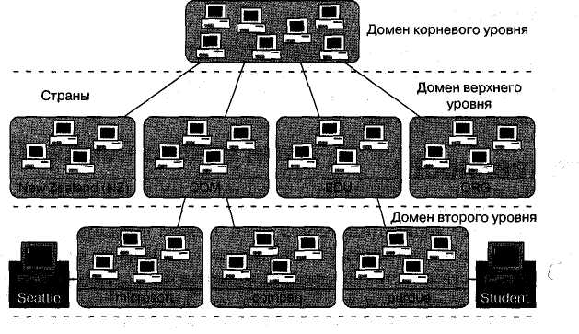

Домены корневого уровня

Домены определяют различные уровни в иерархии. На самом верху — здесь занимает корневой домен (root domain). Он использует пустую метку (null lable), но ссылки на корневой домен можно задавать точкой (.).
Домены верхнего уровня
Вот список доменов верхнего уровня (top-level domains): com — коммерческие организации;
edu — образовательные учреждения и университеты;
org — некоммерческие организации;
net — сети (крупные сети, входящие в Internet);
gov — невоенные правительственные учреждения; mil — военные правительственные учреждения;
num — телефонные номера;
arpa — обратный (reverse) DNS;
xx — двухбуквенные обозначения стран.
В домены верхнего уровня могут входить узлы и домены второго уровня.

Домены второго уровня

В домены второго уровня входят узлы и другие домены, называемые поддоменами (subdomains). Так, в домен фирмы Microsoft microsoft.com включены как отдельные компьютеры, например ftp.microsoft.com, так и поддомены, например dev.microsoft.cont. В последние также могут входить узлы, например ntserver.dev.microsoft.com.

Имена узлов

Имена узлов обычно справа дополняются именем домена. Такая запись называется полностью определенным доменным именем (fully qualified domain name, FQDN). Например, узел fileserver в домене microsoft.com будет иметь FQDN-имя вида fileserver. microsoft, com.

Зоны ответственности

Зона ответственности (zone of authority) — это часть пространства имен домена, за которую отвечает конкретный сервер имен. Сервер имен хранит IP-адреса для всех имен из зоны его ответственности и обслуживает все запросы клиентов к этим именам.
Зона ответственности сервера имен охватывает, как минимум, один домен, который называют корневым доменом зоны (zone root domain). Зона ответственности может включать и поддомены корневого домена этой зоны. Однако в одну зону не обязательно входят все поддомены, расположенные ниже корневого домена этой зоны.
На приведенной далее иллюстрации домен microsoft.com не укладывается в одной зоне. Часть домена выделена в отдельную зону dev.microsoft.com. Разбиение домена на несколько зон необходимо для раздельного управления группами в домене или для эффективного тиражирования данных.
Один DNS-сервер может управлять несколькими зонами. Каждая зона подчинена конкретному домену, который называют корневым доменом зоны.
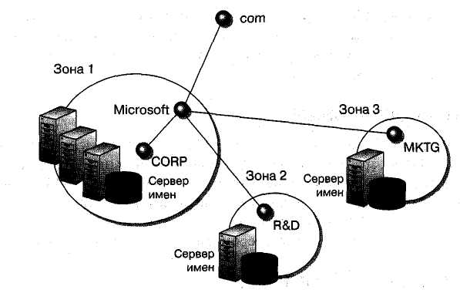
Роли DNS-серверов

DNS-серверы могут выполнять разные задачи.Они могут хранить и поддерживать свои базы данных различными способами. Далее описаны разные способы хранения данных своей зоны.

Основной сервер имен

Основной сервер имен извлекает информацию из локальных файлов. Изменения в параметрах зоны, например добавление узла или домена, выполняются на основном сервере имен.

Резервный сервер имен

Резервный сервер имен получает информацию о своей зоне от других серверов, которые ответственны за данную зону. Такой способ получения информации через сеть называют зонной передачей (zone transfer).
Существует три основные причкйы, по которым следует создавать резервные серверы имен.
Избыточность — Вам необходимы, как минимум, один основной и один резервный сервер имен на каждую зону. Компьютеры должны быть как можно более независимы.
Ускоренный доступ для удаленных клиентов — если у Вас есть несколько удаленных клиентов, то наличие резервных серверов имен (или других основных серверов имен в поддоменах) освободит их от использования низкоскоростных линий при распознавании имен.
Снижение нагрузки — резервные серверы имен уменьшают загруженность основных серверов.
Поскольку информация о разных зонах хранится в разных файлах, то разделение серверов на основные и резервные значимо только в пределах зоны. Другими словами, данный DNS-сервер может быть основным по отношению к одной зоне и резервным по отношению к другой.

Главный сервер имен

При определении DNS-сервера на роль резервного сервера имен в данной зоне Вы должны указать DNS-сервер, от которого будет поступать зонная информация. Источник такой информации для резервного сервера имен в иерархии DNS называют главным сервером имен (master name server). Главный сервер имен может быть как основным, так и резервным DNS-сервером в своей зоне. При запуске резервный DNS-сервер связывается со своим главным сервером имен и запрашивает зонную передачу.

Кэширующий DNS-сервер

Все DNS-серверы кэшируют запросы, на которые они отвечают. Кэширующие — это DNS-серверы, которые только перенаправляют запросы, кэшируют ответы и возвра| щают результаты. Другими словами, они не отвечают ни за какие домены (на них информация о зонах не хранится), а содержат лишь информацию, которая попала в кэш из ответов на запросы.
Обдумывая целесообразность использования такого DNS-сервера в Вашей организации, обратите внимание на то, что при начальном запуске кэш не содержит информации — она накапливается при обслуживании запросов. При этом отсутствует зональная передача и сильно снижается объем сетевого трафика. Это важно, если Вы работаете с низкоскоростными линиями связи.

Резюме
Доменная система имен появилась в связи с увеличением размеров сети ARPANET. DNS-клиент посылает запросы серверу имен. Серверы имен принимают запросы и преобразуют имена компьютеров в IP-адреса. Пространство имен доменов включает иерархически сгруппированные корневые домены, домены верхнего уровня, домены второго уровня и имена узлов. Отдельные серверы отвечают за части пространства доменных имен. Эти части называются зонами ответственности.

Разрешение имен
Существует три типа запросов, которые клиент может направить к DNS-серверу: рекурсивный (recursive), итеративный (iterative) и обратный (inverse).
Рекурсивные запросы
DNS-сервер обязательно отвечает на рекурсивный запрос, посылая либо запрошенную информацию, либо сообщение об ошибке. Последнее означает, что запрошенные данные отсутствуют или указанного имени домена не существует. При этом DNS-сервер не может перенаправить клиента к другому DNS-серверу.

Итеративные запросы

На итеративный запрос DNS-сервер выдает наилучший ответ из имеющихся у него. В нем может содержаться разрешенное имя или ссылка на другой DNS-сервер. На следующей странице показан пример рекурсивного и итеративного запросов: клиент, находясь на работе, запрашивает у DNS-сервера IP-адрес, соответствующий узлу www.whitehouse.gov.
1. DNS-клиент посылает локальному DNS-серверу рекурсивный запрос, в котором просит определить IP-адрес для узла www.whitehouse.gov. Локальный сервер имен отвечает за распознавание имени и не может перенаправить клиента к другому DNS-серверу.
2. Локальный DNS-сервер просматривает свои зоны и не находит зону, содержащую указанное имя домена. Тогда он посылает к корневому серверу имен итеративный запрос об узле www.whitehouse.gov.
3. Корневой DNS-сервер, ответственный за корневой домен, возвращает IP-адрес сервера имен для домена верхнего уровня — .gov.
4. Локальный DNS-сервер посылает DNS-серверу домена .gov итеративный запрос owww.whitehouse.gov.
5. DNS-сервер домена .gov возвращает IP-адрес сервера имен, обслуживающего домен whitehouse.gov.
6. Локальный DNS-сервер посылает DNS-серверу домена whitehouse.gov итеративный запрос о www.whitehouse.gov.
7. DNS-сервер домена whitehouse.gov возвращает IP-адрес, соответствующий www. whitehouse.gov.
8. Локальный DNS-сервер посылает клиенту IP-адрес для www.whitehouse.gov.
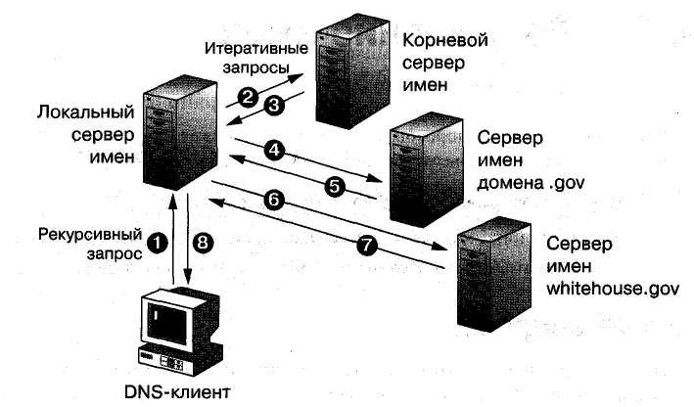
Обратные запросы

При обратном запросе клиент пытается у DNS-сервера узнать имя узла, соответствуй ющего известному IP-адресу. Вообще-то, в пространстве имен DNS не установлено соответствие IP-адресов именам, и лишь сплошной просмотр всех доменов позволяет получить правильный ответ.
Чтобы избежать тотального просмотра всех доменов при обслуживании обратного запроса, был создан специальный домен, in-addr.arpa. Имена узлов этого домена совпадают с записью IP-адреса в виде четырех десятичных чисел, разделенных точкой. Но* поскольку IP-адреса уточняются слева направо, а доменные имена справа налево, то при. построении домена in-addr.arpa необходимо изменить порядок следования чисел IP-адреса. Согласно этому, управление нижележащими членами домена in-addr.arpa можно^ передать организациям, которым выделяются IP-адреса классов А, В и С. \
В домен in-addr.arpa при его создании добавляются специальные ресурсы — ука$ зательные записи (pointer records, PTR), связывающие IP-адрес с именем узла. Напрй^ мер, чтобы определить имя узла, соответствующее IP-адресу 157.55.200.51, клиент обА ращается к DNS-серверу с запросом указательной записи для 51.200.55.157./и* addr.arpa. Найденная указательная запись содержит имя узла и соответствующий IP-; адрес 157.55.200.51. Эта информация отправляется обратно клиенту. В задачи админи-1 стрирования DNS-сервера входит создание указательных записей для узлов даннощ домена.

Кэширование и время TTL

При обработке рекурсивного запроса иногда необходимо для получения ответа посылать несколько сообщений. Сервер имен сохраняет в кэше всю получаемую им информацию, но лишь на время, указанное в возвращаемых данных. Этот интервал называют временем жизни (time to live, TTL). Его определяет администратор DNS-сервера той зоны, в которой находятся указанные данные. Если информация о домене изменяется часто, то меньшее значение TTL гарантирует, что данные во всей сети не успевают устаревать. Однако это сильно загружает DNS-серверы.
Как только информация попадает в кэш, начинается обратный отсчет TTL. По истечении TTL она будет удалена из кэша DNS-сервера. DNS-клиенты также имеют кэш и учитывают TTL, поэтому они будут знать, когда данные устареют.
Резюме
DNS-клиент (resolver) может посылать к DNS-серверу рекурсивные, итеративные и обратные запросы. Как только DNS-сервер ответит на запрос, эта информация помещается в кэш.

